Проектная работа
четвертый этап
Мальков Роман Сергеевич
Содержание

Цель работы
Выполнение четвертого этапа проектной работы.

Задание
- Добавить к сайту ссылки на научные и библиометрические ресурсы.
- Зарегистрироваться на соответствующих ресурсах и разместить на них ссылки на сайте:
- eLibrary : https://elibrary.ru/;
- Google Scholar : https://scholar.google.com/;
- ORCID : https://orcid.org/;
- Mendeley : https://www.mendeley.com/;
- ResearchGate : https://www.researchgate.net/;
- Academia.edu : https://www.academia.edu/;
- arXiv : https://arxiv.org/;
- github : https://github.com/.
- Сделать пост по прошедшей неделе.
- Добавить пост на тему по выбору: -[x]Оформление отчёта. -[ ]Создание презентаций. -[ ]Работа с библиографией.

Выполнение проектной работы
- Запускаем локальный хост hugo командой hugo server( Скриншот 1 ).
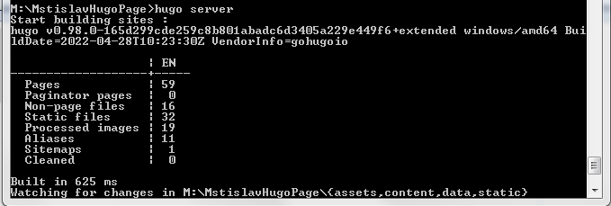 ( Скриншот 1 )
- Регистрируемся на сайтах указанных в задании, затем вставляем ссылки на эти сайты в файл _index.md в директории хьюго сервера по следуюшему пути content/authors/admin/_index.md ( Скриншот 2 ).
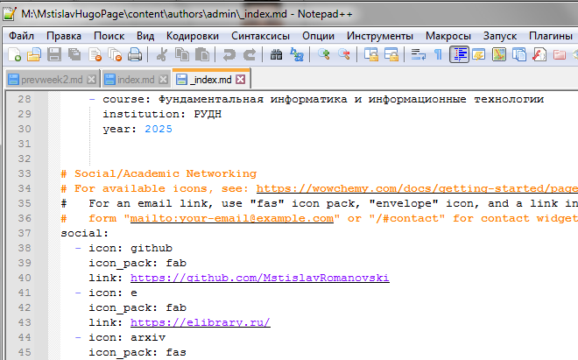 ( Скриншот 2 )
- Добавляем пост по прошедшей неделе а также пост про оформление отчёта. Для этого прописываем команду hugo new post/<папка>/<файл>.md. Редактируем содержимое файлов .md ( Скриншоты 3 - 4 ).
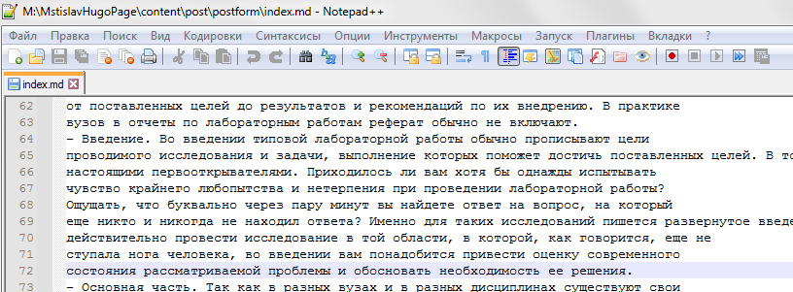 ( Скриншот 3 )
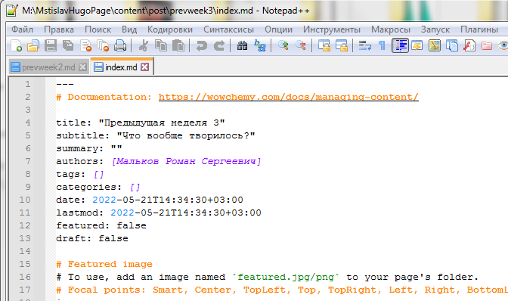 ( Скриншот 4 )
- Прописываем команду hugo -D, она обновит нашу диреуторию public. Затем содержимое public , как и в предыдущей части выполнения работы, переносим в директорию сайта github.io. После данных мероприятий выгружаем все изменения в github ( Скриншоты 5-9 ).
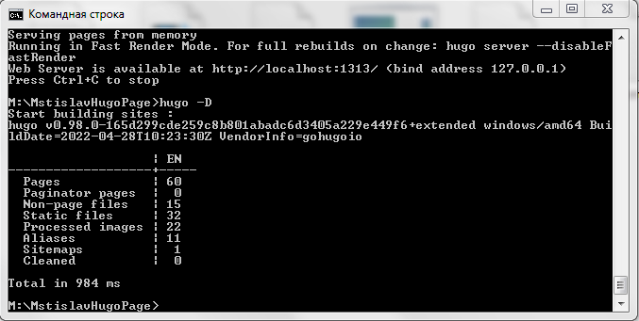 ( Скриншот 5 )
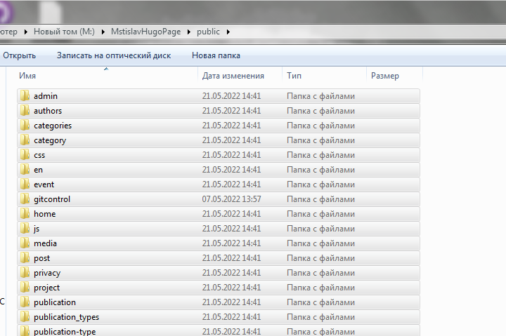 ( Скриншот 6 )
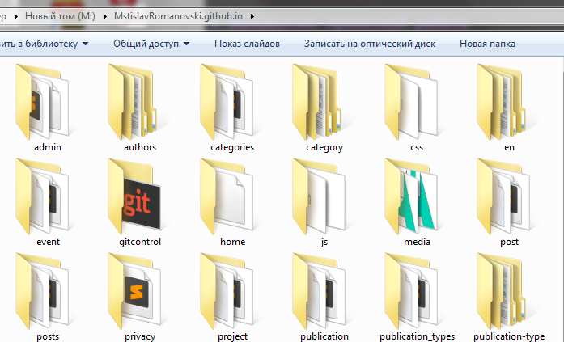 ( Скриншот 7 )
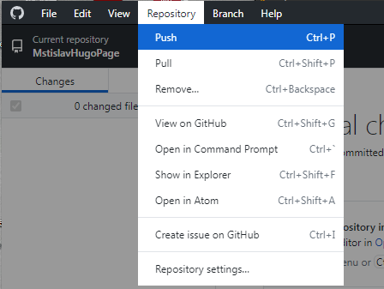 ( Скриншот 8 )
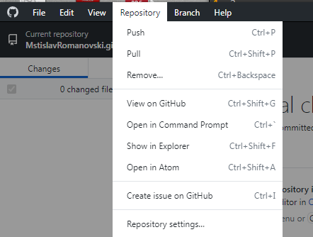 ( Скриншот 9 )
И вот результат на скриншотах 10 - 11:

Screenshot_3
( Скриншот 10 )
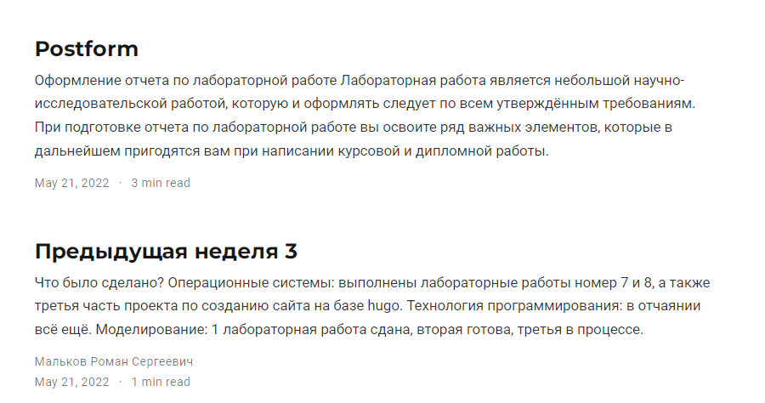 ( Скриншот 11 )

Выводы
Четвертый этап проеткной работы выполнен.

